 ,,GĖLYTĖS’’ GRUPĖS UGDYMO PLANAS
2020-04-14/2020-04-17
TEMA: “PAS VELYKŲ BOBUTĘ”

TIKSLAS:
Dalintis praėjusių švenčių įspūdžiais. Rūpintis bundančia pavasario gamta.

UŽDAVINIAI:
Džiaugtis, kalbėti bei dalintis patirtimi.
Stebėtis gamtos atbudimo ženklais.
Intuityviai pajausti naujo rato pradžią.

VEIKLA:

- PASISVEIKINAME IR PRISIMENAME HIGIENOS ĮGŪDŽIUS

Labas rytas, labas rytas.
Ar jau atmerkėt akytes
Kviečiu tave pasisveikinti su manimi.
https://www.youtube.com/watch?v=MzA2PTeFwyo

Vaikučiai, o ar nepamirštate, kad reikia laikytis higienos?
Būtina plautis rankytes ir valytis dantukus?
https://www.youtube.com/watch?v=OAZL-L3Xn6A
https://www.youtube.com/watch?v=TN2TMF46q4o
- PAPASAKOTI APIE VELYKŲ BOBUTĘ IR MARGUČIŲ ŽAIDIMUS
Velykų bobutė buvo vadinama Velykė. Velykė gyveno pamiškėje, turėjo cukrinį arba
vaškinį vežimą į kurį Velykų rytą pasikinkydavo kiškius ir veždavo kiaušinius vaikams.
Dažniausiai kiekvienam vaikui ant palangės buvo paliekami du margučiai.
ŽAIDIMAI:
Ridenimas: Kiaušinius ridendavo nuo iškelto medinio lovelio, buvo tikima, kad taip pažadinamos gyvatės ir žalčiai, kurie vėliau ima šliaužioti ir pilvais kutendami žolę bei augalus juos pažadina. Jeigu ridenant jūsų kiaušinis liečia kitus margučius, tai šiuos galite pasiimti - laimi tas, kurio margutis nurieda toliausiai ir tas, kuris
susirenka daugiau margučių.
Bukinės: Šį žaidimą tikrai žinote ir žaidžiate, tik tradicinis pavadinimas mažiau žinomas. Bukinių metu tikrinamas kiaušinio stiprumas – vienas laiko kiaušinį delne, o kitas daužia.
Kas laimi? Laimi tas, kurio kiaušinis neskyla arba lieka sveikiausias.
Velykiniai Sekliai: Šis žaidimas tinka, kai vaikų būrys yra didesnis. Žaidžiama tiek turų, kiek yra vaikų, kiekvienas po kartą pabūna Sekliu. Žaidėjai sustoja į eilutę, o rankas laiko už nugaros. Žaidimo vedėjas eidamas už žaidėjų nugaros, vienam įduoda į rankas margutį. Tuomet į kambarį įeina Seklys ir bando atspėti, kas turi kiaušinį. Jei atspėja iš pirmo karto - gauna tris taškus, jei iš antro - du, jei iš trečio - vieną. Jei atitinkamas spėjimas neteisingas, taškai atitenka įvardintam vaikui. Žaidimą laimi tas, kuris po visų turų turi daugiausiai taškų.
Velykinio kiškio gaudynės: Žaidimas panašus į paprastas gaudynes, bet reikia ne bėgioti, o šokinėti. Be to, kiekvienas vaikas turi po kiaušinį. Pagavusiam atitenka pagautojo kiaušinis. Likus trims žaidėjams, laimėtoju skelbiamas tas, kuris sugavo daugiausiai zuikių, kiti du atitinkamai pasidalija antrą ir trečią vietas.
Margučių sukimas: Visi žaidėjai pasiima po margutį, susėda ant žemės ar prie stalo ir vienu metu įsuka margučius bei greitai patraukia rankas. Belieka stebėti – kieno margutis suksis ilgiausiai, tas ir laimės!
Pažaiskim ir mes žaidimą:
https://www.facebook.com/Burbulass/photos/a.663015401128729/663015621128707/?type=3&theater

- PAKALBĖTI SU VAIKUČIAIS APIE BUNDANČIA GAMTĄ, PIRMAS GĖLES, GRĮŠTANČIUS PAUKŠČIUS.

Pirmosios gėlės
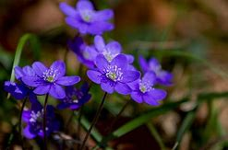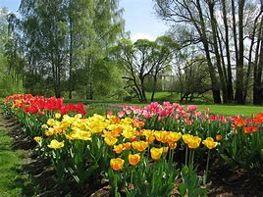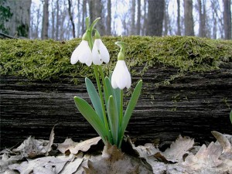

Pirmieji grįžę paukščiai
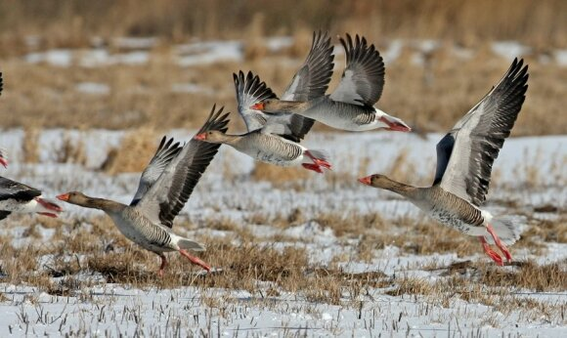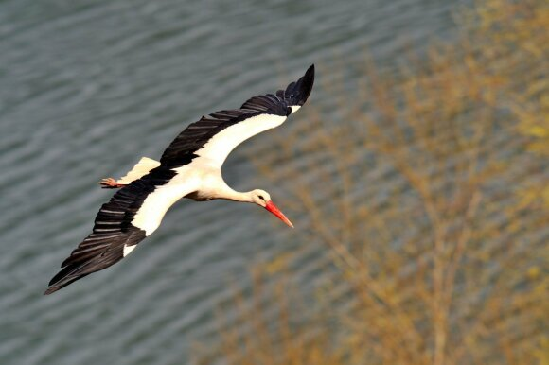
- O DABAR SIŪLOME SU BULVĖMIS PAŠTAMPUOTI PAVASARINES GĖLES

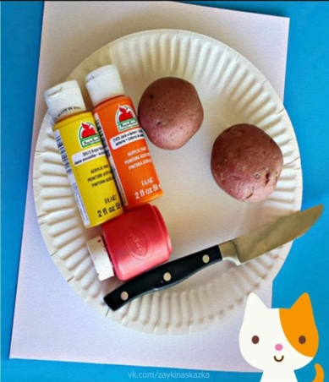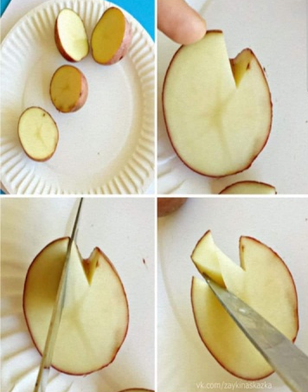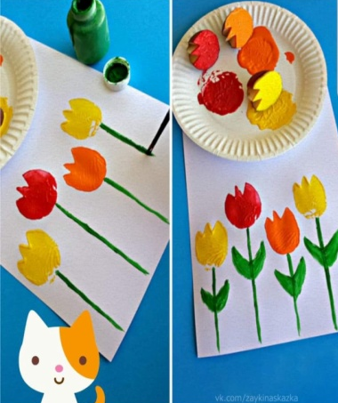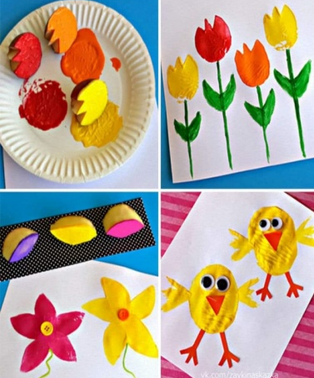
- PAPASAKOKIM VAIKAMS APIE ATVELYKĮ
Atvelykis: Švenčiamas pirmąjį sekmadienį po Velykų, tai aštuntoji diena po Kristaus prisikėlimo, užbaigianti Velykinę savaitę. Tradiciškai iki Atvelykio būtinai reikėdavo aplankyti savo krikšto vaikus, apdovanoti juos margučiais ir kitomis dovanomis. Per Atvelykį pasimatoma su giminėmis, jeigu dėl kažkokių priežasčių nepavyko pasimatyti per Velykas. Šią dieną vėl dažomi kiaušiniai, ridenami margučiai, supamasi sūpynėse. Kiaušinius per Atvelykį daužo tik vaikai. Tądien daugiausia dėmesio skiriama vaikams, todėl Atvelykis kartais vadinamas vaikų Velykomis.
- NUDAŽIKIME DAR VIENĄ MARGUTĮ

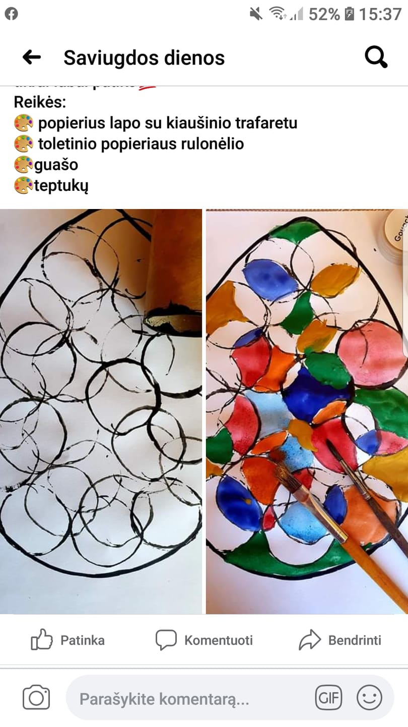

- PASIKLAUSYKIME DAINELIU

https://www.youtube.com/watch?v=iUGAXSAHnNE

https://www.youtube.com/watch?v=jyc9XBsDGts

- SIŪLOME JUM EKSPERIMENTĄ
KRISTALŲ MEDIS
JUMS REIKĖS:
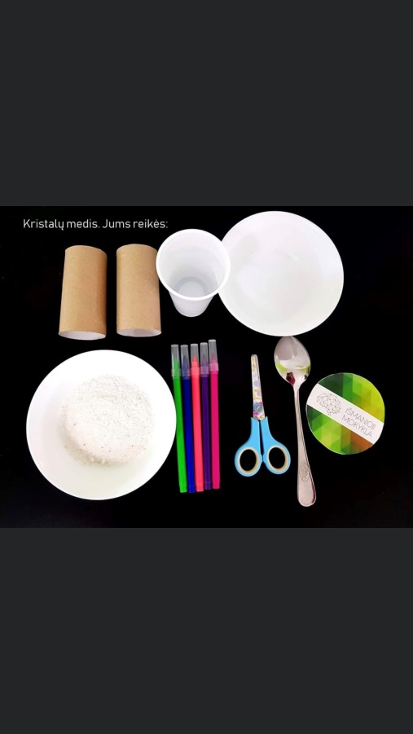

Sukarpytam ritinėliui priklijuojame dugną, nuspalviname ir pastatome į lėkštutę.
Šiek tiek įpilame druskos tirpalo.
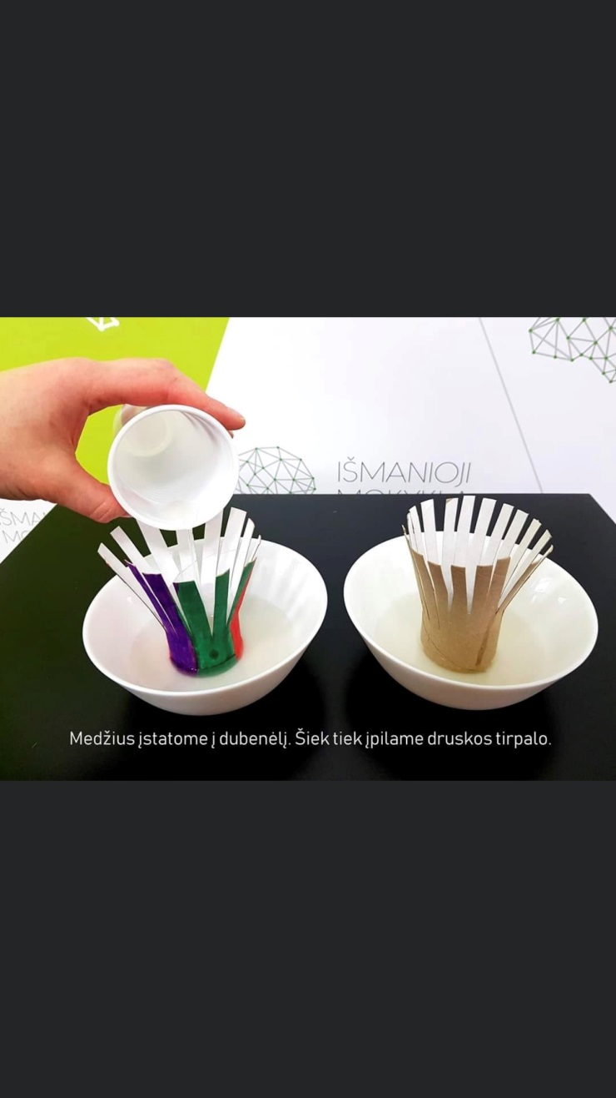

Kasdien laistome druskos tirpalu ir stebime, kaip formuojasi kristalai.
